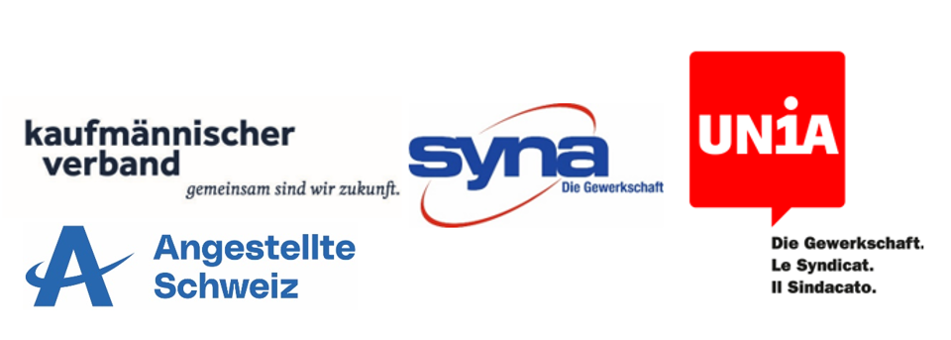

Medienmitteilung der Gewerkschaften Unia und Syna, des Kaufmännischen Verbands Schweiz und von Angestellte Schweiz
Bern, 14. Oktober 2024

Petition lanciert
Stahl Gerlafingen muss bleiben!

Nach der Ankündigung neuer Entlassungen bei Stahl Gerlafingen haben die Angestellten- und Betriebskommission, die Gewerkschaften Unia und Syna, der Kaufmännische Verband Schweiz und Angestellte Schweiz eine Petition zum Erhalt des Stahlwerks lanciert. Sie fordern politische Massnahmen zur Rettung des Recycling-Betriebs und den Erhalt der Arbeitsplätze.

Stahl Gerlafingen ist eines von zwei verbleibenden Stahlwerken und der grösste Recyclingbetrieb in der Schweiz. Rund 500 Beschäftigte stellen dort aus Schrott Recycling-Stahl her, der einen wichtigen Beitrag zu einer kreislauforientierten Bauwirtschaft leistet. Bei der Stahlproduktion in Gerlafingen wird pro Tonne fünfmal weniger CO2 ausgestossen als bei der Herstellung von neuem Stahl im Hochofen. Die ohnehin kurzen Anlieferungswege in der Schweiz werden zu einem grossen Teil per Bahn zurückgelegt. Zudem gibt es noch viel Potential, um die Produktion weiter zu dekarbonisieren. Das Werk ist aus diesem Grund für den notwendigen ökologischen Umbau der Schweizer Wirtschaft von strategischer Bedeutung.

Schliessung verhindern
Angesichts der schwierigen Situation des Unternehmens und der bereits zweiten Massenentlassung in diesem Jahr, die am 11. Oktober angekündigt wurde, ist die Existenz von Stahl Gerlafingen in Frage gestellt. Die Politik muss dringend handeln, um die hunderten Arbeitsplätze und die Produktion von Recycling-Stahl in Gerlafingen nachhaltig zu sichern.

Petition an Politik und Eigentümer
Die heute lancierte Petition «Stahl Gerlafingen muss bleiben» verlangt sowohl von der Politik als auch von der italienischen Beltrame-Gruppe als Eigentümerin von Stahl Gerlafingen Massnahmen, um den Betrieb und die Arbeitsplätze in Gerlafingen zu sichern:

- von der Politik: verbindliche Vorgaben für die Verwendung von emissionsarmem Recycling-Stahl im öffentlichen Beschaffungswesen und in der gesamten Schweizer Bauwirtschaft. Dadurch eröffnen sich einheimischen Anbietern von Recycling-Stahl neue Absatzmöglichkeiten. Die Umsetzung der entsprechenden Gesetze darf nicht verzögert werden.

- von der Beltrame-Gruppe: den Verzicht auf Entlassungen. Stattdessen müssen die Arbeitnehmenden in Kurzarbeit weiterbeschäftigt werden.

Solidaritäts-Kundgebung am 9. November
Die Angestellten- und die Betriebskommission, die Gewerkschaften Unia und Syna, der Kaufmännische Verband Schweiz und Angestellte Schweiz rufen zudem am Samstag, 9. November, um 11 Uhr zu einer grossen Solidaritäts-Kundgebung vor dem Werk in Gerlafingen auf.

Für Rückfragen:
Matteo Pronzini, Branchenleiter MEM-Industrie Unia, 079 617 59 37
Markus Baumann, Gewerkschaftssekretär Unia Biel-Seeland/Solothurn, 079 435 64 47
Nico Fröhli, Branchenleiter MEM-Industrie Syna, 079 937 77 87
Hannes Elmer, Fachverantwortlicher Sozialpartnerschaft Kaufmännischer Verband Schweiz, 044 283 45 63
Pierre Derivaz, Recht & Sozialpartnerschaft, Angestellte Schweiz, 044 360 11 52

